5. tétel: Kontraszt

A vizuális információ forrása a tárgyról visszaverődő fénysugár. Ennek a stimulusnak több jellemző tulajdonsága van. Elsődleges attribútuma a szín, illetve a világosság (luminancia).
A kontraszt vizsgálata során a fény világossága, mint elsődleges attribútum válik számunkra hangsúlyossá.

Előzmények:
A retina összes rétegén át kell haladnia a fénynek, hogy az utolsó rétegben található receptorokhoz jusson (csapok, pálcikák). A receptorok felől érkező információ a bipoláris sejtekre tevődik át, majd innét a ganglionsejtekre, melyek axonjai alkotják a szemből kilépő látóideget. A ganglionsejteknek a retinán meghatározott, körülhatárolható koncentrikus területe a ganglionsejt receptív mezeje. E receptív mező, mely koncentrikus elrendeződésű egy ellentétesen reagáló központi és környéki részből áll. Ezeknek a receptív mezőknek egy része ON-központú, másik részük OFF-központú. Mindkét típus a fény-árnyék különbségekre válaszol. Az OFF és ON-központú sejtek receptív mezejei átfedik egymást. A látórendszer magasabb szintjein az OFF és ON-központú sejtekből érkező információ elkülönült marad. Így mindkét információ felhasználható marad.
A receptív mező mérete a retina közepén, a sárgafolton kicsi, 0,01 mm, míg a foveától 10 mm-re már 0,5 mm. Következésképpen ez utóbbi a retina nagyobb területéről gyűjt össze információt.
A kis receptív mezővel rendelkező sejtek (Parvocelluláris sejtek) a legjobb választ a kis tárgyak esetén adják, míg a nagyobb receptív mezővel rendelkező sejtek (Magnocelluláris sejtek) a nagyobb tárgyakra.

Magnocelluláris sejtek Parvocelluláris sejtek

maga a sejt nagyobb kisebb
- az idegimpulzusok gyorsabban lassabban
jutnak el az agyhoz jutnak el az agyhoz
(vastagabb axon)
- nagyobb tárgyra reagál jobban kisebbre reagál jobban
- a központ és környék fényszintjének kicsi különbségre
kicsi különbségére is jól reagál rosszul reagál
(alacsonyabb kontraszttal rendelkező (nagyobb kontraszttal

tárgyak észlelése) rendelkezők észlelése)
- gyors fényfelvillanásnál is jól gyenge választ adnak az
reagálnak (mozgás feldolgozás) időben változékony
ingerre (minta, forma
feldolgozás)
- a színeknek nincs hatása rájuk a vörös színre adnak
választ, a zöldre gátlás
alá kerülnek (szín feld.)

A ganglionsejtek információja a talamuszba jut, a CGL-be (corpus genikulatum laterale). A különböző ganglionsejtekből érkező információ elkülönült marad.
Majd az elsődleges látókéregbe a V 1-be kerül az információ további feldolgozásra.

A receptív mező működése:

HARTLEIN a rákszemet vizsgálta, mert a mozaikszemnek nagy idegei vannak, és így könnyű vele dolgozni.
- Egy sejtre bocsátott fényt és a mellette lévő sejtről vezetett el elektromos aktivitást.
- Majd ugyanerre a sejtre vezetett fényt és a kettővel távolabbira. Most a kiváltott válasz kisebb volt.
- Megint az első sejtre vetít fényt és a kettővel távolabbira, de kétszer akkora intenzitásút. A kiváltott válasz még kisebb.
A sejtek között oldalirányú gátlás jön létre, a gátlás mértéke pedig annál nagyobb, minél közelebb vannak a sejtek egymáshoz. Az oldalirányú gátlást a horizontális sejtek hozzák létre.
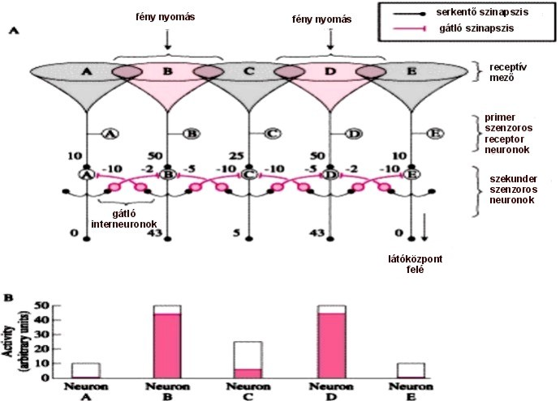

A gátlás a kontraszt helyén a legnagyobb. Az oldalirányú gátlás miatt nagyobb kontraszt alakul ki, mint ami az ingernek megfelel. Ez a reaktancia jelensége. (Összenyomott rugó, ha elengedem visszavág, még nagyobbra nyúlik). Lásd az ábra B és D oszlopát!

A kontraszt
Alapfeltevés: a retina egy területének ingerlése az ingerlést környező területeken ellenkező irányú működést indukál.

I.Szimultán kontraszt

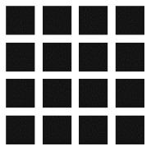
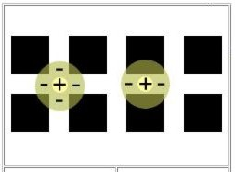
Hermann-rács 2. ábra 3. ábra
Az a sejt, amelynek receptív mezőbeli központja a rács metszéspontjában található, kisebb választ fog adni mint az a sejt, amely a metszéspontok között helyezkedik el. A metszéspontokat összekötő csíkok világosabbnak fognak látszani. Elsötétedést, szürke pontokat a metszéspontoknál látunk (lásd 2. ábra), mert a ganglionsejtek receptív mezői a metszéspontokra esnek. Következésképpen a periféria erősebb megvilágítása miatt a gátlás a központra még erősebb lesz, az elektromos aktivitás, válasz alacsonyabb szintű. (lásd 3. ábra!)
Miért nem látjuk a rácsot, ha közvetlenül ránézünk?
Mert a foveához közel olyan receptív mezők vannak, amelyek központi és környéki területe olyan kicsi, hogy mindkettő tökéletesen elfér egy csíkon belül. A kicsi receptív mezők ugyanakkora ingerlést kapnak a környéki és központi területen. Vagyis: ugyanazt a választ adja az összes ganglionsejt attól függetlenül, hogy a metszéspontban vagy a csíkokban van-e receptív mezeje.

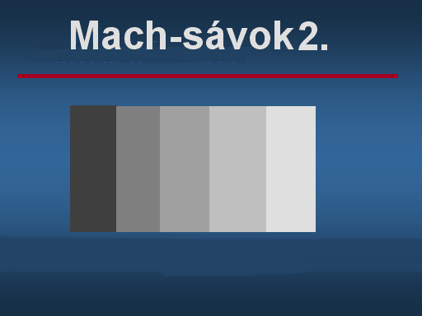
MACH-sávok
A feketétől a fehérig tartó színsávok találkozásánál a sáv bal oldala a sötétebb sáv közelében sötétebbnek, míg a világosabb sáv közelében lévő jobb oldala világosabbnak látszik. (4. ábra)
A két sáv között (jobb oldalon) az ON központú receptív mező OFF gyűrűjét erősebb fény ingerli, következésképpen nagyobb antagonizmust fog mutatni, tehát a sáv ezen területe sötétebbnek fog tűnni.
4. ábra
Ugyanezen sáv jobb oldalán a világosabb sávba belógó receptív mező összválasza magasabb lesz, mert gyengébb fény világítja meg az ON központú receptív mező gyűrűjének egy részét. Kisebb antagonizmust mutat, világosabbnak tűnik. Látható, hogy nagyobb kontraszt jön létre, mint ami a vizuális ingerből magából következne. (5. ábra)

5. ábra

Gelb-effektus
Egy csaknem sötét szobában a személy látóterében egy forgó fekete bársonykorongot úgy világítunk meg, hogy a fény kizárólag a korongot érje (a személy ne lássa a fényforrást)! A gondosan kivitelezett kísérlet eredményeként a megfigyelő a sötét háttér előtt egy ragyogó fehér korongot fog látni. Ha a fényforrás útjába egy fehér papírlapot teszünk, amely kisebb a bársonykorongnál, akkor a korong hirtelen feketének fog látszani. A jelenség háttere: A látórendszer „hozott anyagból dolgozik”. A fekete korongról visszaverődő fény csak a környezet teljes sötétségéhez képest tűnik vakítóan ragyogónak. A látórendszer itt is nagyobb különbséget jelez, mint a fizikai különbség.
Mind a Hermann-rácsban, mind a Mach-sávokban, illetve Gelb-effektusban megmutatkozó vizuális jelenség kiemeli a vizuális feldolgozórendszer jelenlétét.

Az egyenlő fényerősségű tárgyak eltérő világosságúaknak tűnhetnek. Pl. ugyanolyan szürke pont fehér és fekete háttérben. Az eltérő környéki terület felelős az észlelt világosságkülönbségekért. Ugyanaz a fizikai erősség eltérő világosságélményhez vezet. De igaz lehet ez megfordítva is, eltérő fizikai erősségek ugyanolyan világosságot eredményeznek. Ez a világosságkonstancia jelensége. A világosságészlelésünk állandó (konstans) marad a retinára eső fény mennyiségétől függetlenül.

II Szukcessziv kotraszt
Időben elhúzódó (min. 30 sec.) ingerelés megszűnése után fellépő érzékleti benyomás
Ha minősége hasonlít az eredeti ingerre, akkor pozitív utóképről, ha azzal ellentétes, akkor negatív utóképről beszélünk.
Pozitív utókép a fixálás utáni 1-3 sec ideig van jelen, majd átvált negatívra.
Az EMMERT törvény szerint: 1. A negatív utókép nagysága egyenes arányban van azzal a távolsággal, amelyről fixáltunk. 2. Együtt mozog a szemmozgással. Következésképpen retinális eredetű.
A jelenség hátterében a receptorok telítődése, illetve az ennek hatására kialakuló gátlási folyamatok ingerlés utáni felszabadulása áll.

A kontúr
A kontúr a látómező világosabb és sötétebb területei közötti határ; rendszerint ugrásszerű változás. „A kontúr a forma alakítója.” (Rubin)


Szubjektív kontúr:
Akkor is láthatunk formát, amikor nincsen konkrét kontúr a háttér és forma „határán”. Az ábrahatároló „kontúr” nem felel meg a fizikai realitásnak.

Ganzfeld jelenség
A fénygrádiens változások egy megfigyelt vizuális térben sajátos kölcsönhatás-sorozatot indukálnak, ezek teszik lehetővé a látórendszer elemi működésének megértését. Logikusnak tűnik ezek után azt vizsgálni, mi történik abban az esetben, ha a látótér egészét homogén (mintázatlan) inger tölti ki. A Ganzfeld („egész, homogén mező”) előállítása úgy történhet, hogy a személy szemére egy félbevágott pingponglabdát teszünk úgy, hogy teljesen fedje a szemét. A labdán kívül más fény ne jusson a szemébe. A pingponglabdára színes fényt bocsátunk a személy először színélményről fog beszámolni, majd kb. 3 perc után a szín kezd elhalványodni, végül megszűnik. Vagyis a látórendszer csak a változásokat képes regisztrálni, homogén ingerlés hatására a fényérzékeny elemek kifáradnak, a vizuális élmény megszűnik. (V.ö. később: retinális fixáció)

